Reisen

Abschleppwagen | 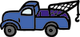 | vontató kocsi
anlegen | 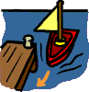 | kiköt
aussteigen | 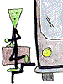 | kiszáll
Auto | 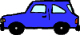 | autó
Bahnhof | 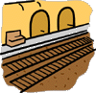 | pályaudvar, vasútállomás
Boot |  | csónak
Bus | 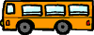 | autóbusz
Busbahnhof | 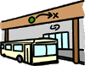 | buszpályaudvar
Bushaltestelle | 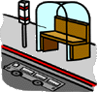 | buszállomás
einsteigen | 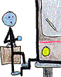 | beszáll
Fahrkarte | 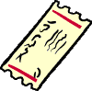 | menetjegy
Fahhrad | 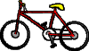 | bicikli
Flugzeug | 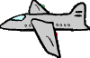 | repülő(gép)
gehen |  | megy, jár
Hinweistafel | 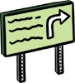 | figyelmeztető tábla
Hotelzimmer | 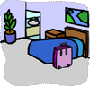 | szállodai szoba
Koffer | 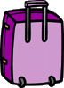 | bőrönd
Osten |  | kelet
langsam | 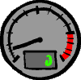 | lassan
Lokomotive | 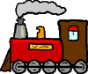 | mozdony
Motorrad | 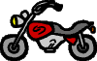 | motorkerékpár
motorradfahren | 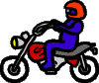 | motorozik
Norden |  | észak
packen | 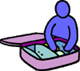 | csomagol
radfahren | 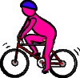 | bicikliz
reisen | 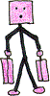 | utaz
Reisepass | 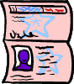 | útlevél
Rezeption | 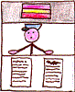 | recepció
Rucksack | 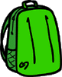 | hátizsák
Schiff | 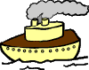 | hajó
schnell | 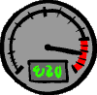 | gyors
Segelboot | 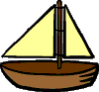 | vitorláshajó
Stau | 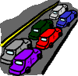 | dugó
Strasse | 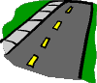 | út, utca
Süden |  | dél
Taxi | 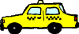 | taxi
Reiseroute | 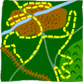 | útirány
warten | 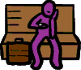 | vár
Warteraum | 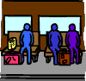 | váróhelyiség, várószoba, váróterem
Westen |  | nyugat
Zimmerservice | 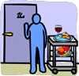 | szobaszolgálat
Anm.: Der Druck des Dokumentes kann sich wegen der vielen Grafiken etwas verzögern

